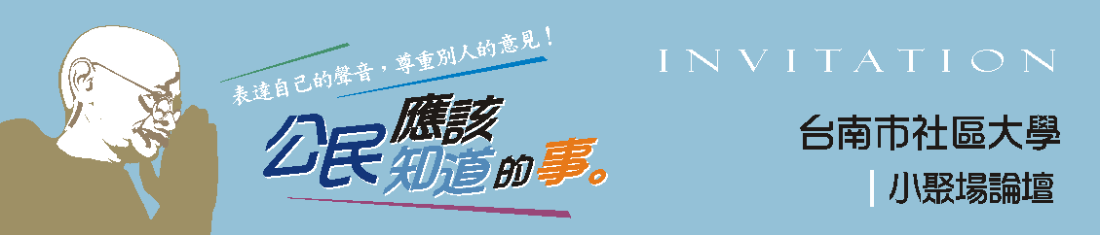

什麼是公民應該知道的事？
當所有的資訊都來自主流媒體剪接過的新聞，當所有可以讓我們閱讀、取捨、思辨的資訊，都帶有第二手主觀的影響時，公民該如何知道他們該知道的事？又如何知道他們所知道的事是真實的？
「公共議題」是與大眾生活相關的事，也是公民應該關心的事。
台南社大「公民小聚場論壇」所倡導的，是一種參與世界的生活「態度」與「素養」；公共議題並非都是政治、嚴肅、沉重又煽情的，我們珍惜由每一位公民自己思辨、判斷出來的「公共性格」，這種從生活中發展出來的公共性，才能變成一種生活的態度，進而形成一種公民素養。
所以，每一個場次，我們盡力邀請與所討論的議題最有關聯性、最能代表真實聲音的人物，前來與談，讓公民參與表達意見，讓所有參加的公民，從最真實的聲音，來知道自己該知道的事。
{公民應該知道的事-小聚場論壇ＮO 19 }活動內容
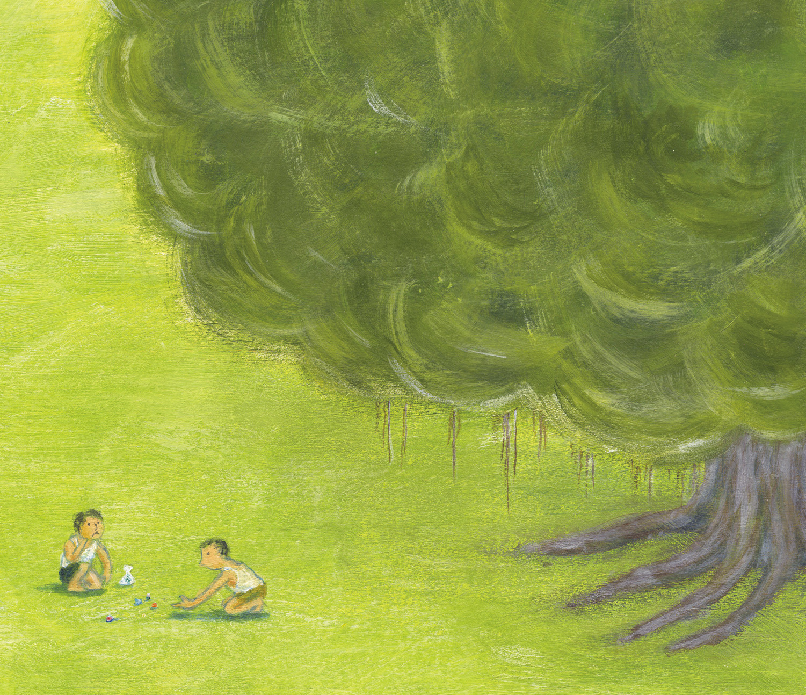
＜公民應該知道的事＞自己的意見，自己表達
【時 間】6/05（三）9:00-１1:30
【談論話題】
只管「列管」，其它「不管」?
台南市老樹維護的問題探究與公民如何參與守護之道
【與 談 人】
- 市府代表/農業局副局長郭伊彬/主管珍貴樹木維護業務
- 專家代表/林長茂/綠色陣線協會理事
- 議會代表/邱莉莉/台南市議員，長期關注老樹維護議題
- 樹公民代表/晁瑞光、李武昌、葉東泰、李文雄 (老樹節促進會代表)

【地點】十八卯茶屋
【主辦單位】台南社區大學、邱莉莉議員服務處 【合辦單位】台南市政府、台南老樹節促
進會
【協辦單位】府城扶輪社、社區大學全國促進會
【主 持 人】台南社大公民志工小組
【話題說明】
民生綠園鳳凰樹撕裂崩倒，孔廟老樹倒塌「失禮」，一連串的老樹生病的訊息，讓市民警醒：台南市的老樹正陷入褐根病的感染危機，以及因為長期不當維護，所帶來的棲地環境惡化的問題。未來這個城市有可能只剩下老樹的回憶，變成一座沒有老樹的文化古都及低碳城市。
除了珍貴樹木染病及棲地維護的問題需要提出來討論之外，目前市府的維護僅針對有列管的珍貴樹木，但只管「列管」老樹，其它卻「無人管」，這是對的作為嗎？另外什麼樹可列入「珍貴樹木」的管理？農業局的審議指標及審議方式又是如何？其他先進國家又有那些可參照的作法？在本次的論壇中，將是共商討論的焦點。
「樹公民」是一群珍惜老樹、喜歡綠生活的台南市社大的師生、以及關心老樹的老樹節促進會等夥伴團體所組成的行動社群，積極記錄、守護台南市的樹木及環境。不想再只是透過臉書或媒體表達對於珍貴樹木維護的焦慮，因此特別邀請市府代表、專家代表、市民代表及社團代表，一起來對話，共同來找出保護珍貴樹木最好的制度與態度。
【議程】 6/05（三）9:00-１1:30
時間 | 內容
9:00-9:05 | 主持人介紹本場次來賓、主題、議題背景
9:05-9:15 | 台南市社大針對珍貴老樹現況調查報告  台南社大「老樹棲地復育小組」召集人晁瑞光
9:15-9:25 | 台南市政府珍貴樹木維護作法  台南市政府農業局
議題一 | 針對染病或棲地環境惡化的珍貴老樹，應有何作為？
議題二 | 只管「列管」，其它「不管」，對於珍貴樹木列管的建議
09:25-10:35  每位10分 | 市府代表：郭伊彬 | 台南市政府農業局副局長
09:25-10:35  每位10分 | 民意代表：邱莉莉 | 台南市議員，長期關心老樹的維護及相關政策
09:25-10:35  每位10分 | 專家代表：林長茂 | 綠色陣線協會常務理事，長期推動老樹守護等環境議題。
09:25-10:35  每位10分 | 樹公民代表：晁瑞光 | 台南社大「老樹棲地復育小組」召集人
09:25-10:35  每位10分 | 樹公民代表：黃建龍 | 台南社大「公民智庫」籌備小組召集人
09:25-10:35  每位10分 | 樹公民代表：李武昌 | 前行道樹審委員委員，台南社大資深樹木講師
 | 社團代表:歐財榮 | 老樹節促進會發起人之一
 | 市民代表：林軒漢 | 台南社大樹公民代表。
10:35-10:45 | 公民提問
10:45-11:30 | 公民提問回應及補充
 | 散會

